教材管理系统—学生操作手册
- 以学生身份登录系统。如下图所示：
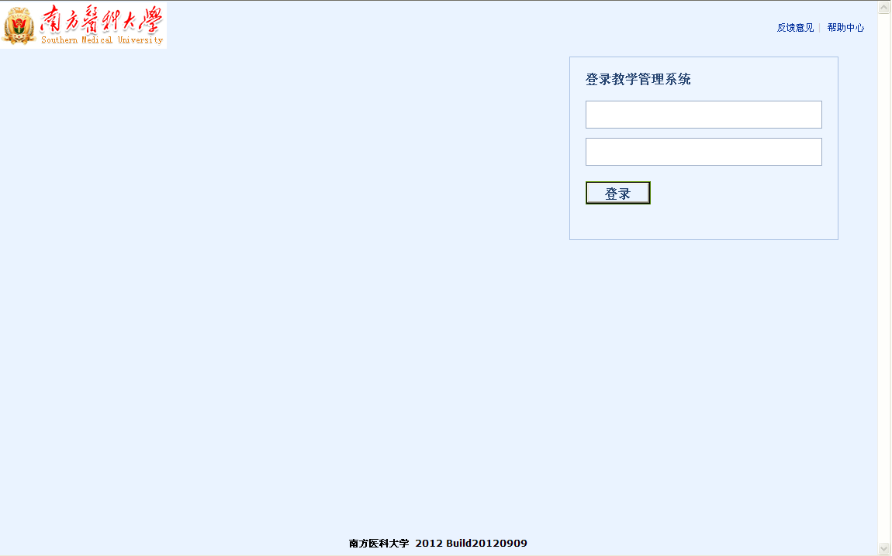

- 登录进入个人事务后，在左边菜单列表中点击选订教材菜单。如下图所示：

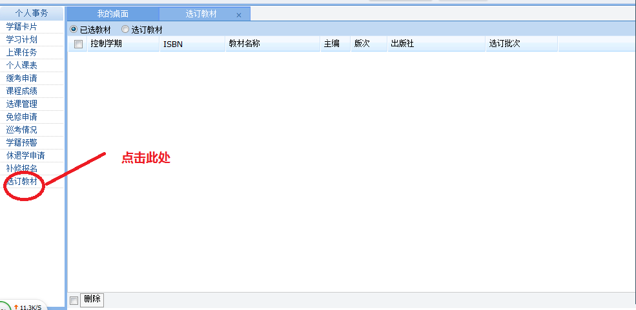

- 点击进入选订教材后，会出现查询界面，在此页面要注意的是学年学期这一栏是指选订哪一学年的教材，可以通过教材的ISBN号或者教材名称进行查询。如下图所示：

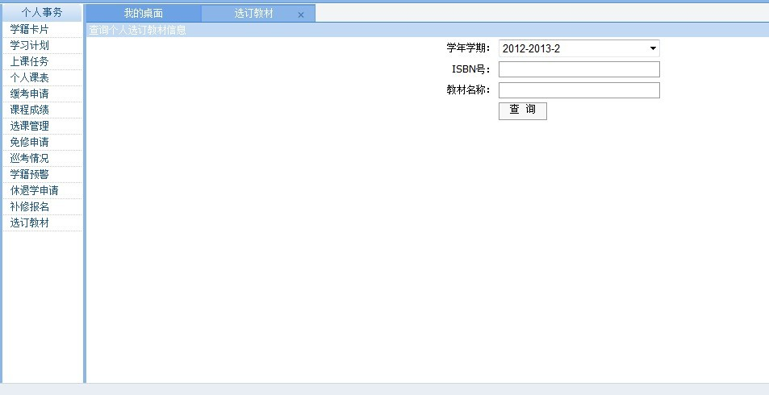

- 点击查询进入下一页面后会看到左上角有已选教材和选订教材两个选项按钮：选订教材按钮执行是否选订和是否删除的操作，点击后页面会出现学生本人的授课任务列表，在操作一栏中点击选订教材，对所需教材进行选订或修改操作；而已选教材只能查看已选订的教材。如下图所示：
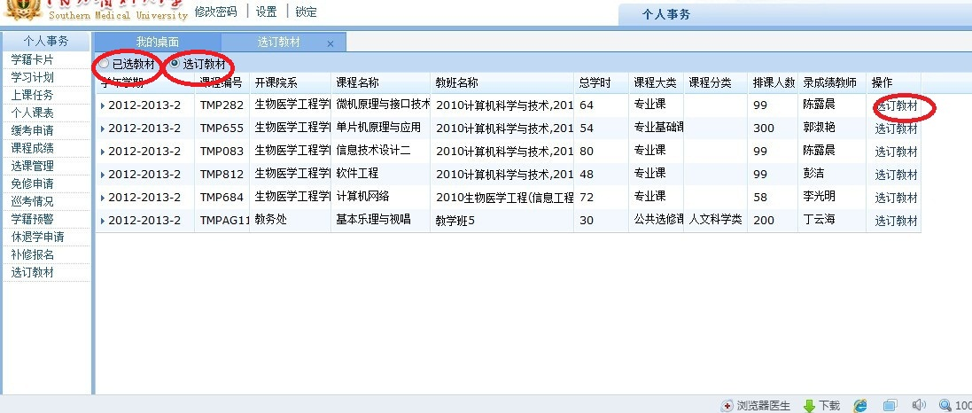
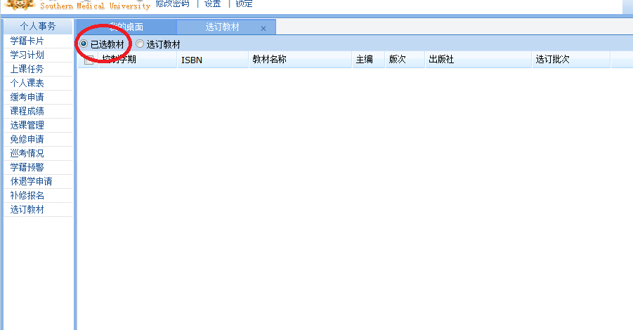

- 点击操作栏中选订教材后进入选订教材——网页对话框，在下面的方框中会出现课程可供选用教材，学生可选择是否选订；在上面的方框会显示已选订的书目，如需修改可以在书目前面的方框打勾后点击删除，再重新选订教材。如下图所示：

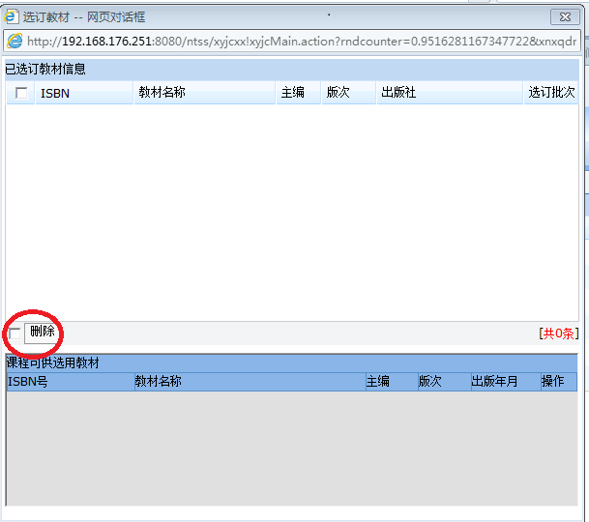

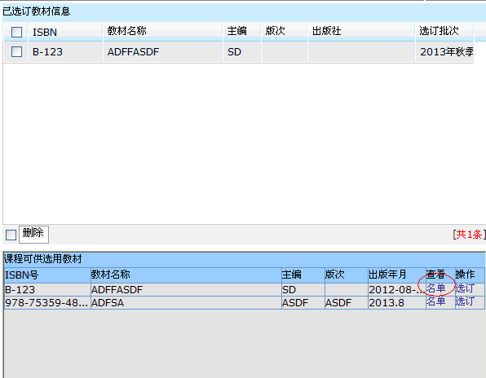

6. 教班主任查看或导出已选订教材的学生名单（2014.01.07—2014.01.09）, 点击上图中的名单，弹出如下图所示：
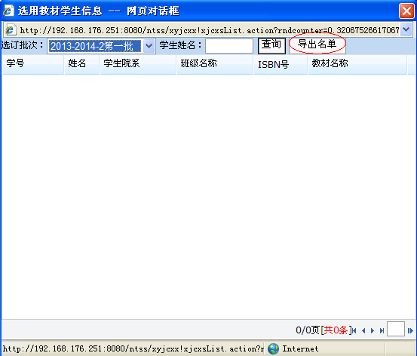

7. 点击导出名单后将会导出选订此教材的学生信息，各教班主任需将本教班所有已选订教材的学生名单汇总到一个表格里并请同学签字确认。
- 需要注意的是教材选订系统只在指定的时间开放，一旦过期操作无效。

